***Hydromorfologický prieskum - slovenský sprievodný protokol***

**1. Identifikácia miesta**

|  |  |  |  |  |  |
| --- | --- | --- | --- | --- | --- |
| **1.1 Názov vodného       toku**  **Kyjovka** | **1.2 Názov miesta**  **Obec Lužice, okres Hodonín** | | **1.3 Riečny kilometer**  **65 km** | | **1.4 Číslo toku / miesta** |
| **1.5 Oblasť povodia/Čiastkové        povodie**  **Kyjovka/Dyje/Morava/Dunaj/Černé moře** | | **1.6 Číslo mapy** | | **1.7 Rád toku**  **Dle Graveliuse řád 4.** | |
| **1.8 Zemepisná šírka**  **(stupeň-minúta-sekunda)**  **48°50'24.67"** | | **1.9 Zemepisná dĺžka**  **(stupeň-minúta-sekunda)**  **17°05'27.14"** | | **1.10 Nadmorská výška (m n.m.         B.p.v.)**  **160** | |
| **1.11 Typ toku podľa šírky (malý, stredný,          veľký) malý** | | | **1.12 Riečny typ (podľa RSV)** | | |
| **1.13 Nákres / Foto**  **Závěr protokolu** | | | | | |
| **1.14 Prieskum vykonal:**  **Kateřina Rebendová** | | **1.15 Číslo certifikátu:** | | **1.16 Dátum prieskumu**  **3. listopadu 2012** | |

2. Parametre koryta a miesta prieskumu  =512-150=362

 362/86,7=4,18

|  |  |  |  |  |  |  |  |  |  |  |  |  |
| --- | --- | --- | --- | --- | --- | --- | --- | --- | --- | --- | --- | --- |
| **2.1 Plocha povodia (km2) 665,8 km²** | | | | **2.2 Vzdialenosť ku prameňu (km)**  **65 km** | | | **2.3 Priemerný sklon koryta (‰)**  **4,18** | | | | | |
| **2.4 Priečny profil koryta** | | | | | |  | | | | | | |
| Prírodný [ ] | | profil1 | | | | Ohrádzovaný [ ] | | | profil1 | | | |
| Minimálne ovplyvnený  [ ] | | profil1 | | | | S odsadenými hrádzami [ ] | | | profil1 | | | |
| Skanalizovaný [ X ] | | profil1 | | | | Umelý zložený [ ] | | | profil1 | | | |
| **2.5 Stabilizácia brehov (typ použitej stabilizácie označte “X”)** | | | | | | | | | | | | |
| Bagrované brehy | | |  | |  | Drevené pilóty | | | |  | |  |
| Balvany / kamenno-drôtené koše (porušený povrch) | | |  | |  | Kamenný múr (neporušený) | | | |  | |  |
| Oceľové pilóty | | |  | |  | Betónové opevnenie | | | | **X** | |  |
|  | | | | | | | | | | | | |
| **2.6 Rozmery priečneho profilu** | | | | | |  | | | | | | |
| Aktuálna omočená šírka [ **4**  ]m | | | | | | Odhadnutá šírka plného koryta [ **10** ]m | | | | | | |
| **2.7 Hĺbka / variácia hĺbky Maximálna hĺbka: [ 100 ] cm** | | | | | | | | | | | | |
| **Malá** | depthvariability | | | Stredná | | depthvariability | Veľká | | | | depthvariability | |
| **2.8 Pokrytie makrofytmi** Žiadny[ **X** ] Malý [ ] Stredný [ ] Veľký[ ]  [podľa % z plochy SU] | | | | | | | | | | | | |
| **2.9 Pôdorys koryta** | | | | | |  | | | | | | |
| Jednoduché koryto [**X**] | | | | | | Paralelné korytá [ ] | | | | | | |
| Priame [**X**] | | kurver | | | | Kľukaté [ ] | | kurver | | | | |
| Meandrujúce [ ] | | kurver | | | | Divočiaci tok [ ] | | kurver | | | | |
| **2.10 Typ údolia** | | | | | | | | | | | | |
| Tiesňava [ ] | | | profil2 | | | Údolie tvaru V [ ] | | | | profil2 | | |
| Malý tvar U (<500 m šírky) [**X**] | | | profil2 | | | Široký tvar U (>500 m šírky) [ ] | | | | profil2 | | |
| Nevýrazné riečne údolie[ ] | | | landskab | | | Asymetrické údolie [ ] | | | | landskab | | |
| **2.11 Prítomnosť migračných bariér** | | | | | | | | | | | | |
| Migračná bariéra je: Prírodná [ ] Umelá [**X**] | | | | | | | | | | | | |
| Prítomnosť migračných bariér, ktoré potenciálne ovplyvňujú biologické podmienky miesta prieskumu  Áno, nižšie [ ] Áno, vyššie [ ] Žiadna [ ]  Výška prekážky < 0.3 m [ ] 0.3 – 1 m [ ] > 1 m [**X**]  Vzdialenosť ku prekážke: Nižšie [**10**]m Vyššie [**2**]m | | | | | | | | | | | | |
| Prítomnosť umelých konštrukcií na zlepšenie migrácie (prítomnosť označte “X”) | | | | | | | | | | | | |
| Žiadna konštrukcia na migráciu | | |  | |  | Rybovod alebo výťah | | | | **X** | |  |
| Biokoridor - komôrkový | | |  | |  | Biokoridor - prirodzené trasovanie | | | |  | |  |

3. Pririečna zóna a niva

|  |  |  |  |  |  |
| --- | --- | --- | --- | --- | --- |
| **3.1 Vegetácia v pririečnej zóne (pokrytie k najbližším 5%)** | | | | | |
| Uzavretá línia pôvodných stromov |  |  | Izolované pôvodné stromy |  |  |
| Vysoké byliny / kríky | **X** |  | Izolované nepôvodné stromy |  |  |
| Uzavretá línia nepôvodných stromov |  |  | Výsadba |  |  |
| Trvalé trávne porasty | **X** |  | Obhospodarovaná orná pôda | **X** |  |
| Erózna deštrukcia |  |  | Umelá konštrukcia |  |  |
|  | | | | | |
| **3.2 Krajinná pokrývka v nive (pokrytie k najbližším 5%)** | | | | | |
| Zástavba (domy, mestá, cesty) |  |  | Prírodná alebo minimálne ovplyvnená otvorená krajina |  |  |
| Poľnohospodárske využitie | **X** |  | Sladkovodné útvary (jazerá atď.) |  |  |
| Prirodzený les |  |  | Mokrade |  |  |
| Výsadba | **X** |  |  |  |  |
|  | | | | | |

4. Čiastkové povodie

|  |  |  |  |  |  |  |
| --- | --- | --- | --- | --- | --- | --- |
| **4.1 Horninová geologická stavba (označte všetky         prítomné typy pomocou “X”. Pre prevládajúcu        geológiu použite P)** | | | **4.2 Pôdne druhy (označte všetky prítomné druhy        pomocou “X”. Pre prevládajúci pôdny druh        použite P)** | | | |
| Kryštalinikum |  |  | Piesok | **X** |  |
| Karbonatické horniny |  |  | Jemný piesok |  |  |
| Flyš | **X** |  | Ílovitý piesok |  |  |
| Neovulkanity |  |  | Piesčitý íl |  |  |
| Nespevnené horniny pelitické |  |  | Íl |  |  |
| Nespevnené horniny psamitické |  |  | Ťažký íl |  |  |
|  |  |  | Hĺinito-piesočnatá | **P** |  |
|  |  |  | Špeciálny materiál |  |  |
|  | | |  | | | |
| **4.3 Krajinná pokrývka (označte všetky prítomné        typy pomocou “X”. Pre prevládajúca krajinná        pokrývka použite P)** | | | **4.4 Topografia len pre skúmanú časť** | | | |
| Budovy, mestá atď. |  |  | Najvyšší bod čiastkového povodia | 512 | m n. m. |
| Poľnohospodárske využitie | **X** |  | Výška profilu | 165 | m n. m. |
| Les |  |  | Rozdiel | 347 | m |
| Výsadba |  |  |  |  |  |
| Prírodná alebo minimálne ovplyvnená otvorená krajina |  |  | Nadmořská výška pramene: 512 m.n.m  Nadmořská výška ústí: 150 m.n.m. |  |  |
| Mokrade |  |  |  |  |  |
| Sladkovodné útvary |  |  |  |  |  |
| **4.5 Tvar čiastkového povodia**  **nev** |  |  | **4.6 Hustota riečnej siete** |  |  |
| **Přímý** | | |  | | | |
|  | | | **nevyplňovat** | | | |

5. Hydrologické podmienky

|  |  |  |
| --- | --- | --- |
| **5.1 Dlhodobý priemerný ročný prietok (m3 s-1) pre platné referenčné obdobie**  **1,09 m³/s** | | |
| **5.2 Zmeny hydrologického režimu nevyplňovat** |  |
| Vplyv odberov z podzemných vôd | Vplyv odberov z povrchových vôd |
| Neovplyvnené/málo ovplyv.[ ] Stredne[ ] Silno[ ] | Neovplyvnené/málo ovplyv.[ ] Stredne[ ] Silno[ ] |
|  |  |

Fotodokumentace:

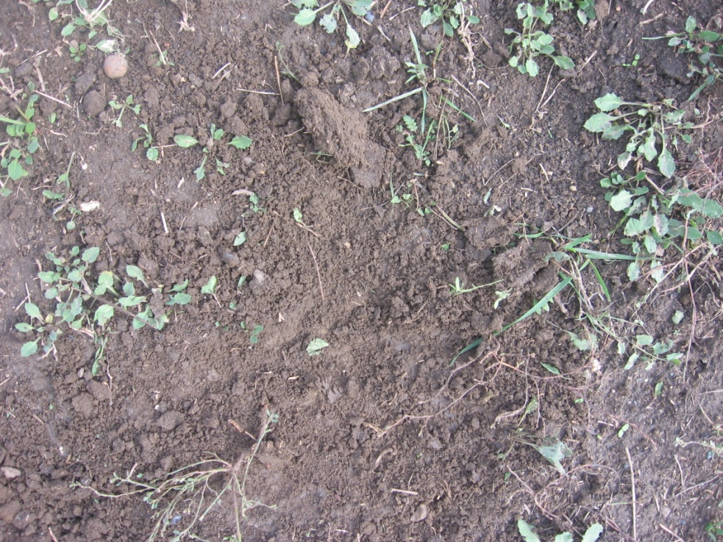

Obr. 1: Ukázka půdního druhu

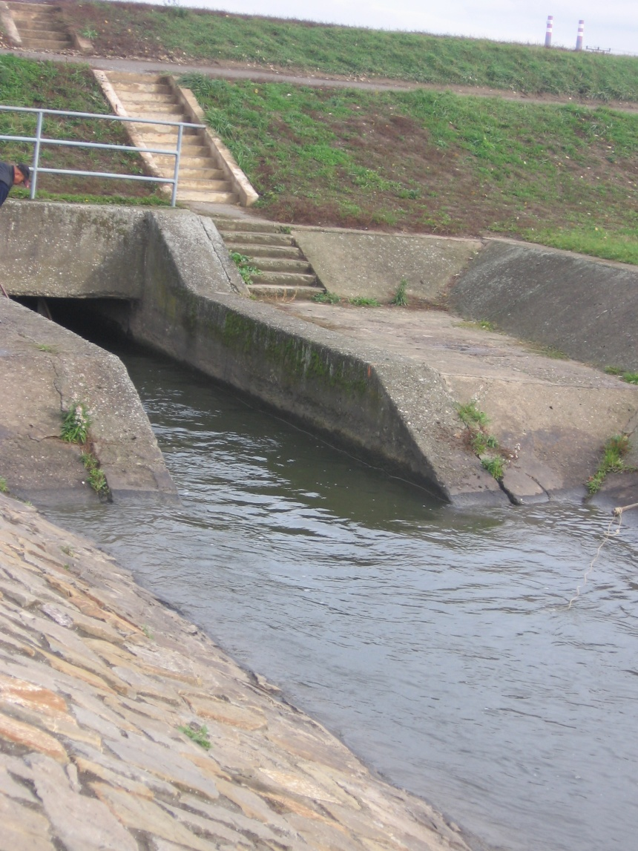

Obr. 2: Vybraný úsek řeky Kyjovky

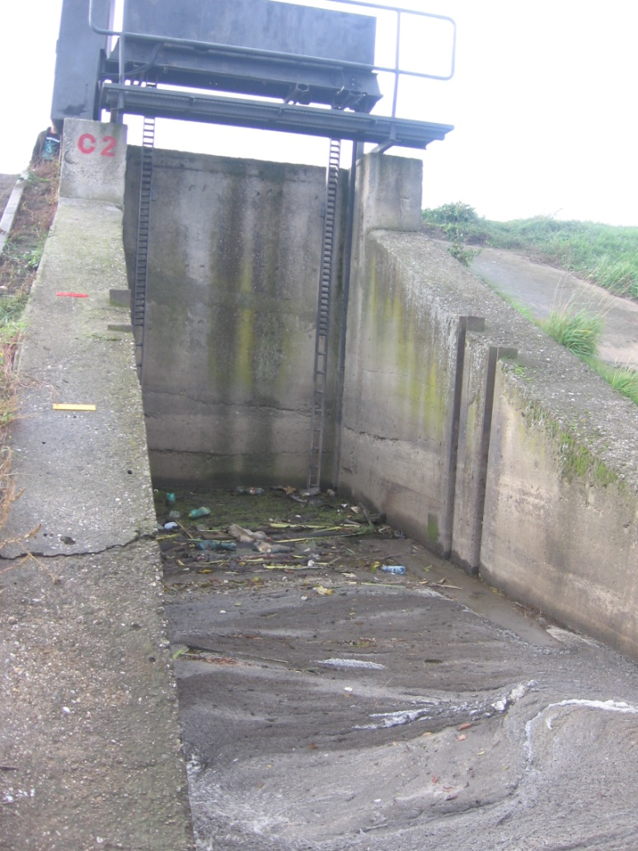

Obr. 3: Migrační bariéra před sledovaným úsekem řeky Kyjovky